測驗一 認識理化和進入實驗室
( )1.關於實驗室內的操作，下列何者錯誤？ (A)傾倒罐裝液體藥品時，應小心謹慎，避免溢沛的藥液損毀標籤紙 (B)實驗後，所取用的剩餘藥品不可再裝回原容器中，也不可任意拋棄 (C)實驗中，滴管宜事管專用，末徹底清洗前不宜再取其它藥品，以免汙染藥品 (D)稀釋濃硫酸時，應徐徐將水加入硫酸中，並加以攪拌，以免硫酸飛濺傷人。
( )2.實驗室中安全第一，無論使用器具或藥品，都應遵守安全操作法，請就下列四圖中找出兩項正確的方法？ (A)①② (B) ③④ (C)①③ (D)②④
①稀釋濃硫酸 ②點燃酒精燈 ③加熱試管中的液體時，管口應向外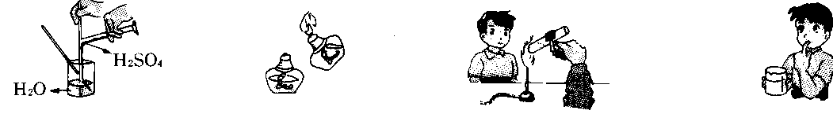 ④以口嚐藥品
( )3.下列實驗的操作方法，何者錯誤？(甲) 以溫度計攪拌液體(乙) 點燃酒精燈必須使用火柴，不可將兩個酒精燈互相接火(丙) 加熱試管時，管口不可朝向別人，應朝向自己，以便從管口觀看其內的變化(丁)。 (A)乙 (B)乙丙 (C)乙丁
( )4.下列哪一項是錯誤的實驗操作? (A)加熱試管中的液體，試管囗不可朝向他人或自己 (B)欲辨別藥品氣味時，為求真確，必須直接以鼻子靠近容器囗嗅之 (C)不可以舌頭直接嘗試鹼液 (D)如果想要接觸插座，應雙手絕緣
( )5.在做實驗畤，不小心皮膚沾到酸或鹼，應如何處理? (A)用酸或鹼加以中和，再向老師報告 (B)自行到保健室敷藥 (C)向老師報告，再到醫院就醫 (D)先以大量凊水沖洗，並報告老師
( )6.下列實驗的基本操作，哪一個是正確的? (A)測量加熱中液體的溫度時，溫度計必須接觸容器的底部 (B)以量筒量取水溶液的體積時，必須把量筒置於桌上，再以眼睛對齊液面中央最低處的刻度，以便讀取體積 (C)欲辨別藥品的氣味時，為求棈確，必須直接以鼻子靠近容器囗嗅之 (D)加熱試管中的液體時，試管囗不可朝向他人，應朝向自己，以便觀察
( )7.下列有關實驗安全之操作敘述，何者正確? (A)稀釋濃硫酸時，須緩慢的將水沿玻璃棒倒入濃硫酸中 (B)玻璃燒杯在加熱後突然遇冷容易破裂，是因為熱的玻璃較脆 (C)酒棈燈內之酒精若不慎溢出而著火時，宜急速用溼抹布蓋上滅火 (D)辨識實驗室內的藥品種類時，只能取少量觸摸或以舌尖嘗試 [中五專]
( )8.下列有關實驗的操作，何者正確?
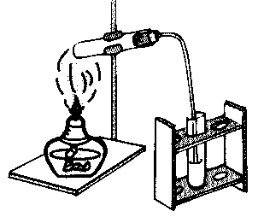(A)實驗完畢先熄滅酒精燈再移開橡皮管 | 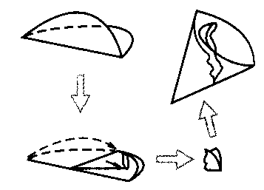(B)疊濾紙的方法
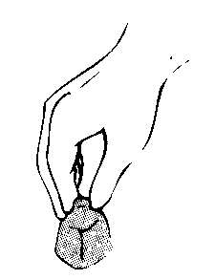(C)用手直接拿砝碼 | 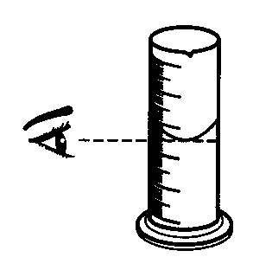(D)讀取量筒內液體的體積
( )9.在實驗室中安全第一，無論使用器具或藥品，都應遵守安全操作法，請就下列四圖中找出兩項正確的方法? [師大附中]
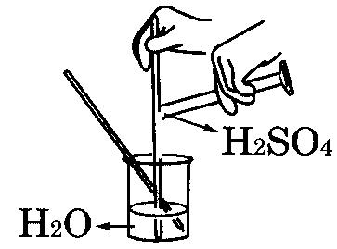(甲)稀釋濃硫酸 | 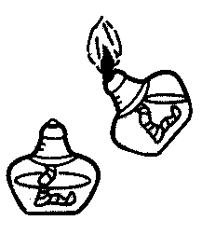(乙)點燃酒精燈
(丙)加熱試管中的液體  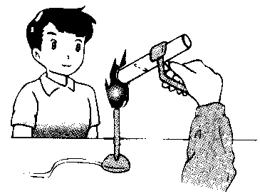時，管囗應向外 | 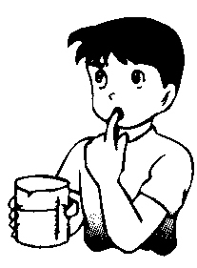(丁)以口嘗藥品
(A)甲乙 (B)丙丁 (C)甲丙 (D)乙丁
( )10.在實驗中，手不小心碰觸到濃硫酸，應該如何處理? (A)將手浸泡到氫氧化鈉溶液中中和之 (B)先以清水沖洗，必要時盡速就醫 (C)用吸水性較佳的紙擦乾 (D)硫酸沒有毒性，所以可以不用處理
( )11.關於使用酒精燈應注意事項，下列何者正確？
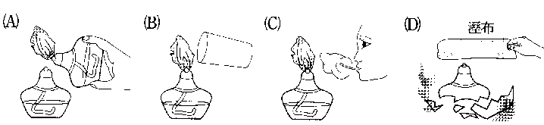
測驗一 認識理化和進入實驗室
( )1.關於實驗室內的操作，下列何者錯誤？ (A)傾倒罐裝液體藥品時，應小心謹慎，避免溢沛的藥液損毀標籤紙 (B)實驗後，所取用的剩餘藥品不可再裝回原容器中，也不可任意拋棄 (C)實驗中，滴管宜事管專用，末徹底清洗前不宜再取其它藥品，以免汙染藥品 (D)稀釋濃硫酸時，應徐徐將水加入硫酸中，並加以攪拌，以免硫酸飛濺傷人。
( )2.實驗室中安全第一，無論使用器具或藥品，都應遵守安全操作法，請就下列四圖中找出兩項正確的方法？ (A)①② (B) ③④ (C)①③ (D)②④
①稀釋濃硫酸 ②點燃酒精燈 ③加熱試管中的液體時，管口應向外 ④以口嚐藥品
( )3.下列實驗的操作方法，何者錯誤？(甲) 以溫度計攪拌液體(乙) 點燃酒精燈必須使用火柴，不可將兩個酒精燈互相接火(丙) 加熱試管時，管口不可朝向別人，應朝向自己，以便從管口觀看其內的變化(丁)。 (A)乙 (B)乙丙 (C)乙丁
( )4.下列哪一項是錯誤的實驗操作? (A)加熱試管中的液體，試管囗不可朝向他人或自己 (B)欲辨別藥品氣味時，為求真確，必須直接以鼻子靠近容器囗嗅之 (C)不可以舌頭直接嘗試鹼液 (D)如果想要接觸插座，應雙手絕緣
( )5.在做實驗畤，不小心皮膚沾到酸或鹼，應如何處理? (A)用酸或鹼加以中和，再向老師報告 (B)自行到保健室敷藥 (C)向老師報告，再到醫院就醫 (D)先以大量凊水沖洗，並報告老師
( )6.下列實驗的基本操作，哪一個是正確的? (A)測量加熱中液體的溫度時，溫度計必須接觸容器的底部 (B)以量筒量取水溶液的體積時，必須把量筒置於桌上，再以眼睛對齊液面中央最低處的刻度，以便讀取體積 (C)欲辨別藥品的氣味時，為求棈確，必須直接以鼻子靠近容器囗嗅之 (D)加熱試管中的液體時，試管囗不可朝向他人，應朝向自己，以便觀察
( )7.下列有關實驗安全之操作敘述，何者正確? (A)稀釋濃硫酸時，須緩慢的將水沿玻璃棒倒入濃硫酸中 (B)玻璃燒杯在加熱後突然遇冷容易破裂，是因為熱的玻璃較脆 (C)酒棈燈內之酒精若不慎溢出而著火時，宜急速用溼抹布蓋上滅火 (D)辨識實驗室內的藥品種類時，只能取少量觸摸或以舌尖嘗試 [中五專]
( )8.下列有關實驗的操作，何者正確?
(A)實驗完畢先熄滅酒精燈再移開橡皮管 | (B)疊濾紙的方法
(C)用手直接拿砝碼 | (D)讀取量筒內液體的體積
( )9.在實驗室中安全第一，無論使用器具或藥品，都應遵守安全操作法，請就下列四圖中找出兩項正確的方法? [師大附中]
(甲)稀釋濃硫酸 | (乙)點燃酒精燈
(丙)加熱試管中的液體  時，管囗應向外 | (丁)以口嘗藥品
(A)甲乙 (B)丙丁 (C)甲丙 (D)乙丁
( )10.在實驗中，手不小心碰觸到濃硫酸，應該如何處理? (A)將手浸泡到氫氧化鈉溶液中中和之 (B)先以清水沖洗，必要時盡速就醫 (C)用吸水性較佳的紙擦乾 (D)硫酸沒有毒性，所以可以不用處理
( )11.關於使用酒精燈應注意事項，下列何者正確？

